- 本周学习内容
1 本周围绕瞬变电磁法进行了基础学习：
①了解了瞬变电磁的基本原理、关断过程、常见观测装置及数据采集流程；
②简单了解了瞬变电磁测量数据的原始观测量、时间道、叠加及元数据的常见组成。
③初步梳理了数据质量控制、异常值处理、噪声抑制、校正等预处理流程；
④学习了一维层状模型、正演、反演、数据失配、正则化及从一维反演结果向二维/三维电性结构扩展的基本思路
2 建立了Git仓库，用于后续保存数据处理代码、配置文件、学习文档、实验记录等，便于后续版本管理和处理流程复现。

二、文献阅读
本周初步阅读了两篇瞬变电磁相关的综述性文献：
1 Farquharson et al. (2023), Advances in transient electromagnetic methods。文章从 TEM 仪器与采集、数据去噪、成像与反演及工程应用等方面概述了当前瞬变电磁研究进展，帮助我了解瞬变电磁目前主要研究方向。
2 Xue et al. (2020), Development of the Inversion Method for Transient Electromagnetic Data。文章总结了瞬变电磁确定性反演、约束/联合反演及随机反演等方法的发展，帮我初步了解了瞬变电磁主要反演方法及其发展
- 本周成果
1 关于学习内容，简单总结在了一个文档中，便于快速复习
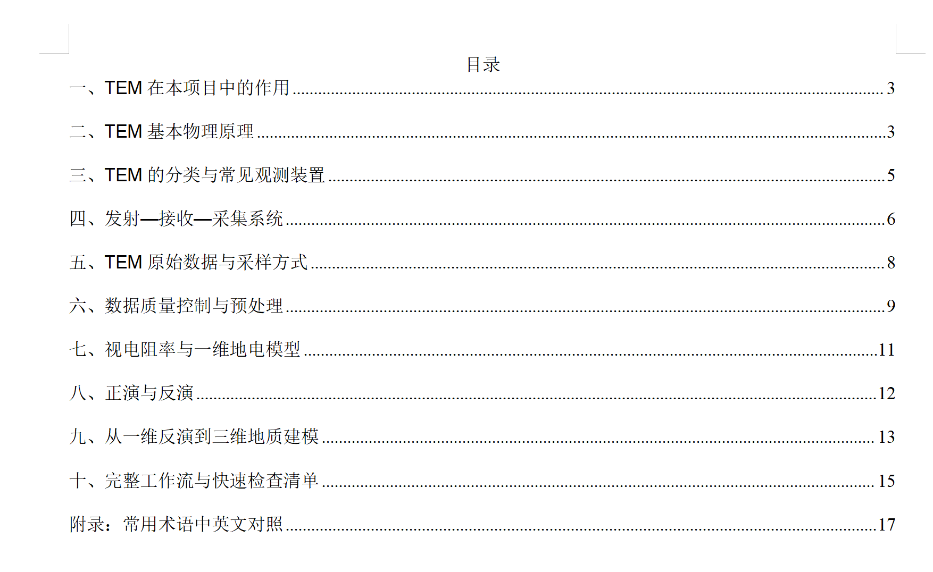

2.简单梳理了TEM的完整工作流程
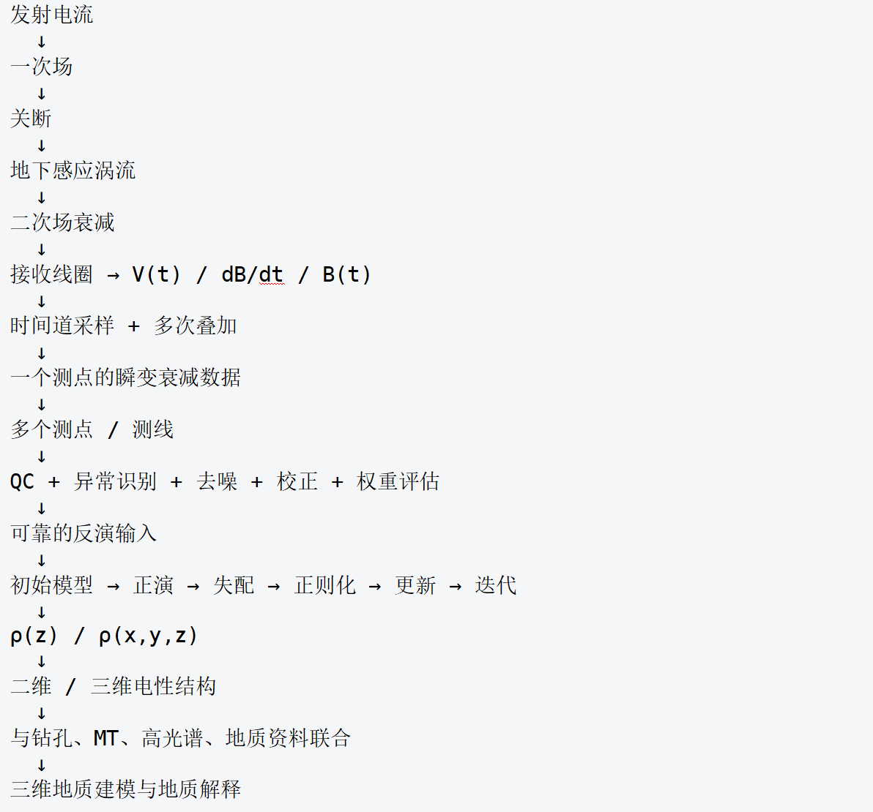
四、下周计划
1 查找若干公开瞬变电磁数据集，了解数据集的来源、仪器、文件格式、字段含义和单位，并尝试进行初步数据处理
2 精读瞬变电磁数据处理与反演相关文献，重点了解常用预处理方法和一维反演流程

